У цей час старші хлопці та дівчата активно залицялися одне до одного

і шукали собі наречених, щоб після [Великодня](https://vv-hotel.com/ua/66/Весна-2015/Великдень) зіграти [весілля](https://vv-hotel.com/ua/19/Весілля). Якщо на Масляну ще лежав сніг, на гуляннях будувалися снігові містечка або фортеці. Потім різні групи учасників намагалися штурмом взяти сніжне укріплення супротивників. Цей процес супроводжувався веселою грою в сніжки.

Ближче до вечора традиційно розпалювалося велике багаття, на якому згоряло солом'янеопудало зими,що йде; до цього його весь день возили по вулицях. Опудало встановлювали в центрі багаття, всіляко жартували над ним і лаяли його. Навколо вогнищ водились веселі хороводи з піснями і танцями**.**

**Розваги**

У стародавні часи це свято не обходилося без катань на конях, а молоді хлопці старалися спеціально до Масниці обзавестися саньми і прокатати молодих дівчат. Молоді пари обов'язково брали участь у таких розвагах. Упряжки з кіньми з дзвониками і веселим сміхом вершників ганяли за годинниковою стрілкою навколо сіл, намагаючись розбудити природу і відлякати зиму.

Іншою поширеною розвагою було катання на санках з гір**.** Веселі спуски з поворотами і падіннями користувалися великою популярністю у молоді.

Діти та підлітки щодуху каталися на прикрашених гойдалках**.** Було прийнято влаштовувати цікаві та веселі ігри.

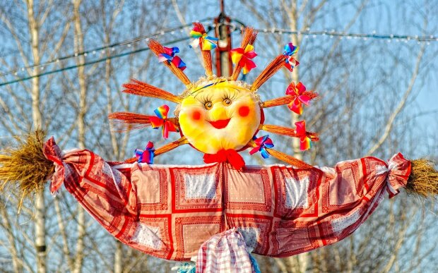

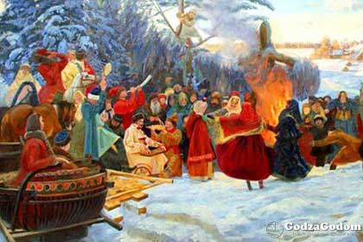



Цікаві факти з психології людини

* З появою соціальних мереж стало модним викладати фото яскравих моментів і приємних подій, щоб «не відставати» від друзів, чиє життя здається нам ідеальною. Ми вважаємо за краще демонструвати оточуючим свої кращі якості, ретельно приховуючи свої вразливі місця зі страху бути засудженими або знедоленими. Але правда полягає в тому, що кожен з нас, незалежно від соціального статусу, по-своєму вразливий - ми хочемо, щоб оточуючі розуміли і приймали нас.
* Кращим засобом від турбот, тривожності і стресу вчені з Оксфордського університету визнали читання, стверджуючи, що це заняття надає більш швидкий ефект на організм. Дивно, але цей спосіб набагато ефективніше прогулянки або прослуховування музики.

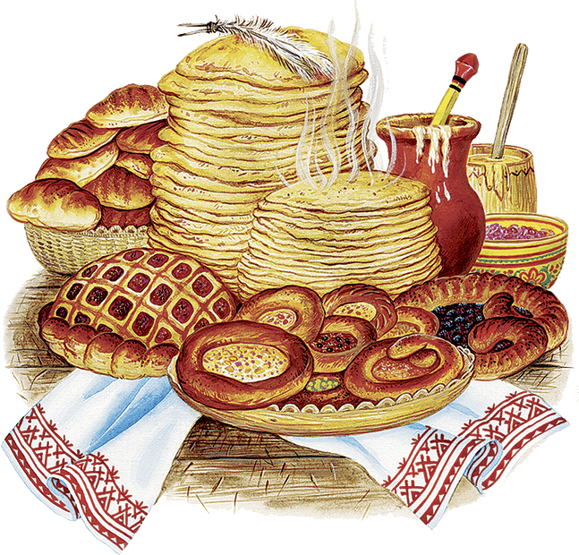

Масляна є одним з найстаріших свят слов'янських народів. Справжня забава, яка зберегла свої традиції в наші дні з язичницької культури. Цей смачне і неймовірно ситне свято триває цілий тиждень, який передує настанню Великого посту. Сьогодні Масляна є одним з церковних свят і називається ще Мясопустним або Сирним тижнем.

Назва свята «Масляна» пов'язана з тим, що в тиждень перед Великим постом з раціону харчування виключалися м'ясні продукти, а ось молочні ще вживати було можна, як і традиційні складові для приготування млинців: молоко, яйця, масло, сметана. У народі це свято асоціюється з смачними печеними млинцями та веселими гуляннями. Мета таких гамірних масових заходів полягала в тому, щоб розбудити весну від сну і прогнати геть зиму.

**Частування**

Перед майбутнім постом в масляний тиждень панував достаток найрізноманітніших смаколиків, головними з яких традиційно були млинці**.**

Масляна: наші традиції

Пекли їх на масляному тижні щодня, а особливо багато їх готували, починаючи з четверга. Саме рум'яні млинці своєю круглою формою за часів язичництва асоціювалися у людей з сонцем.

Різноманітні рецепти млинців були таємницею кожної господині і передавалися через покоління. У кожної газдині були свої фірмові інгредієнти, але в основному, млинці пеклися на основі пшеничного, вівсяного або кукурудзяного борошна. У тісто додавали різні продукти: вершки, масло, яблука, ікру, гарбуз або картоплю.

**Традиції**

Один з давньоруських звичаїв полягав у тому, що перший спечений млинець був за упокій усіх померлих родичів. Його традиційно віддавали убогим або залишали на підвіконні.

У неділю перед масляним тижнем традиційно провідували родичів, сусідів чи друзів, а також запрошували їх в гості. Саме в цей день за святковим столом можна було вживати м'ясо, останній раз перед Великим постом. Цю неділю називали м'ясною.

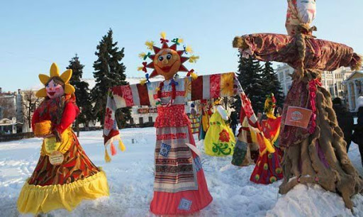

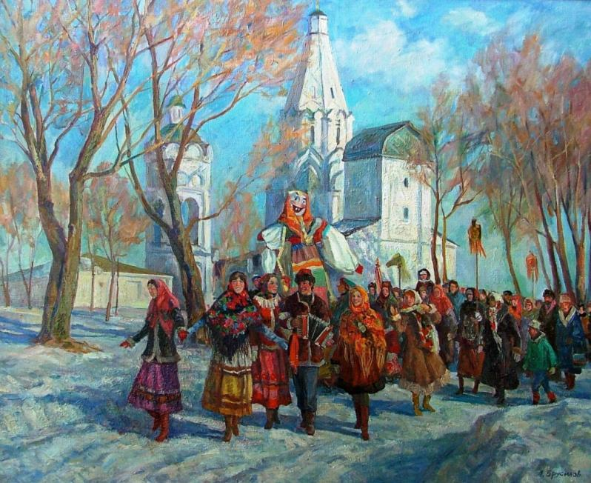

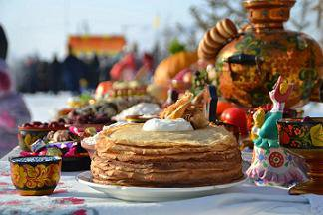

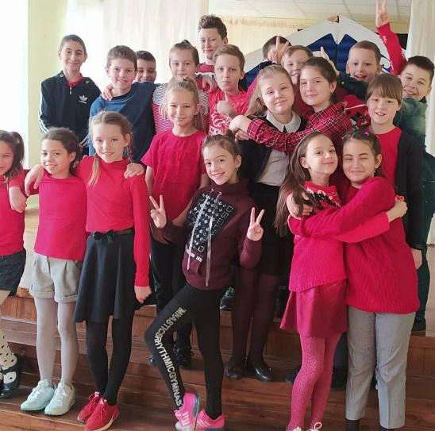

«Веселковий тиждень» у нашій школі:

1. Автор першої у світі Конституції — українець Пилип Орлик. 5 квітня 1710 його обрали гетьманом запорізького війська. Цього ж дня він оголосив «Конституцію прав і свобод війська Запорізького». У США Конституцію прийняли в 1787 р., у [Франції](http://tut-cikavo.com/krajini/yevropa/287-najtsikavishi-fakti-pro-frantsiyu) та [Польщі](http://tut-cikavo.com/krajini/yevropa/604-tsikavi-fakti-pro-polshchu) тільки в 1791 році.
2. Найдовший музичний інструмент у світі — це українська трембіта. Її довжина може досягати чотирьох метрів, а її звуки чутні більш ніж за десять кілометрів.
3. На території України зосереджено 1/4 всіх запасів чорнозему на планеті. Чорноземні ґрунти при правильній обробці дають найбільшу кількість врожаю. Під час Другої Світової війни, німці навіть вивозили чорнозем на потягах.
4. Серед яскравих досягнень українського літакобудування — найбільший у світі літак АН-225 «Мрія», а також найпотужніший літак АН-124 «Руслан». У 2001 році, літак «Мрія», взявши на борт вантаж у 253 тонни, за один політ встановив 124 рекорди.
5. Пам’ятники відомому українському поетові [Тарасу Шевченку](http://tut-cikavo.com/pro-ukrainu/vydatni-liudy/708-malovidomi-fakti-pro-tarasa-shevchenka) встановлені в 1500 місцях по всьому світу.
6. У селі Межиріч Рівненської області, знайдено найстаріше поселення Homo Sapiens. Також знайдена найстародавніша мапа, яка вибита на кістці мамонта 14,5 — 15 тисяч років тому.
7. Український національний хор надихнув своїм виконанням колискової «Ой ходить сон коло вікон» Джорджа Гершвіна на написання майбутнього всесвітнього хіта Summertime.

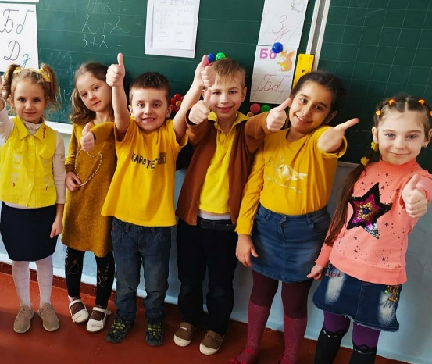

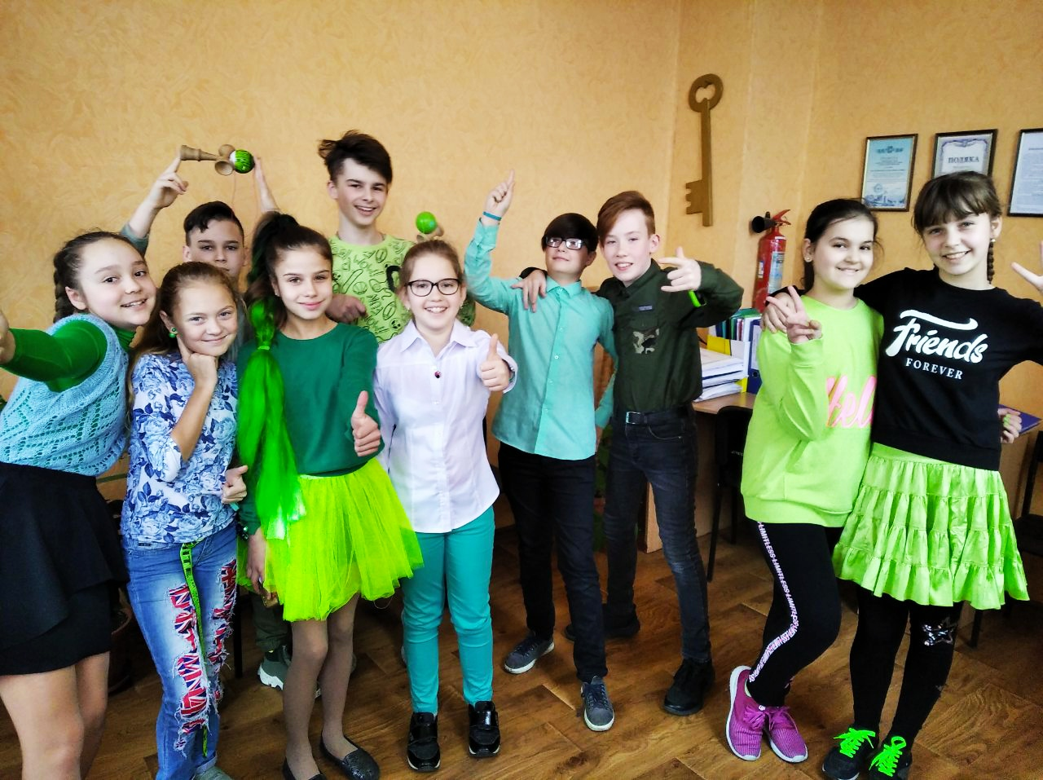

**«Веселковий тиждень»**

«Яка різниця, тепло на вулиці або холодно, коли в твоєму серці цілий день живе маленька веселка»

На початку прохолодного лютого у нашу школу завітала справжня веселка! Підтримуючи неочікувану гостю, учні нашої школи стали частиною веселки.

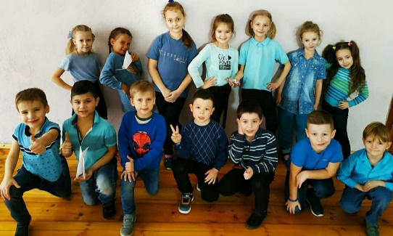

«Веселковий тиждень у школі - це дуже круто! Серед повсякденності, серед звичних уроків і перерв раптом вибух кольорів! Червоний, помаранчевий, жовтий, зелений, синій ... І звичне життя малечі і старших школярів раптом перетворюється на казку, в якій чарівник кожного дня фарбує наше шкільне життя в яскраві кольори.

Ми вдячні нашому самоврядуванню за такий креатив. Нам сподобалося жити різно-кольоровим життям. Відчувати свято кожного дня. Ми сподіваємося, що у нашого самоврядування для нас є ще багато нових ідей, які додадуть до нашого життя енергії, бажання творити»

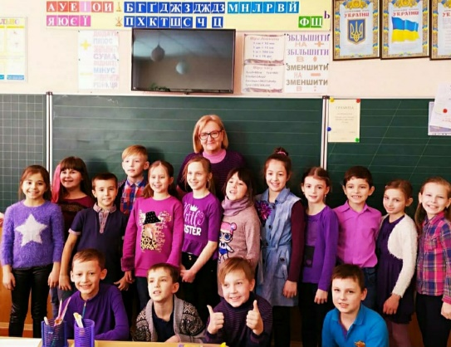

*- учениця 6-Б класу, Покусаєва Аліса*

У Фінляндії на День всіх закоханих подарунки отримують здебільшого жінки. В Японії, навпаки, тут День Святого Валентина схожий на своєрідний День чоловіків. 14 лютого в Японії обдаровують виключно представників сильної статі, як правило, в подарунок вони отримують різні аксесуари і шоколад.

В Італії на 14 лютого також в основному дарують солодощі. У Франції прийнято дарувати дорогоцінні прикраси і писати любовні вірші. Британці можуть посилати чуттєві зізнання не тільки коханим і близьким людям, але й домашнім тваринам. Чуттєві іспанці нерідко відправляють ніжні послання за допомогою поштових голубів.

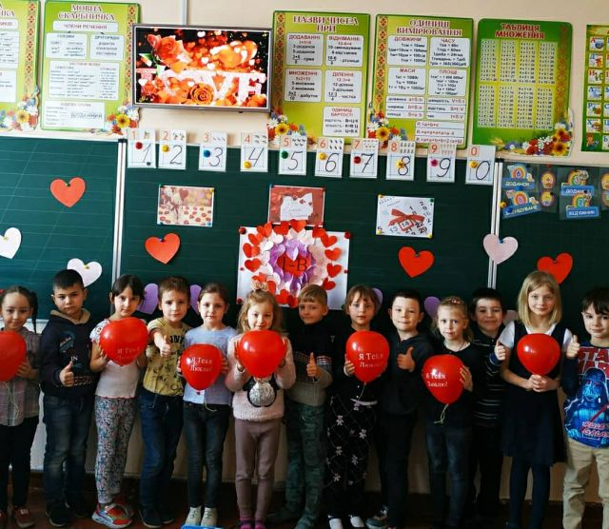



**Наша країна набагато цікавіша ніж здається! Пропонуємо Вашій Увазі цікаві факти про Україну, які Ви можливо не знали.**

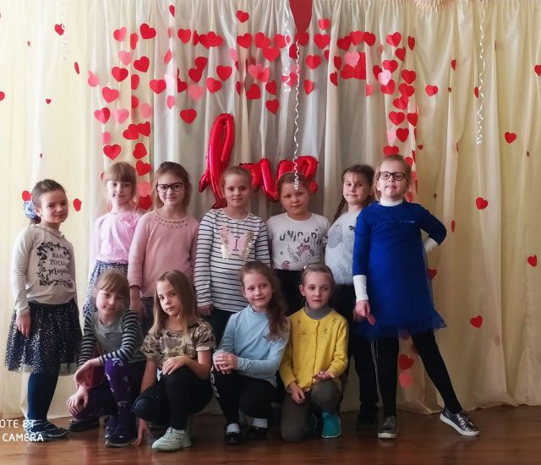

1. Станція метро «Арсенальна» у [Києві](http://tut-cikavo.com/pro-ukrainu/mista-ukrainy/734-tsikavi-fakti-pro-kijiv) — найглибша у світі. Вона проходить під землею на глибині 105 м. Станцію біля будівлі парламенту побудували у 1960 році, однією з перших. За деякими даними, у тунелях біля «Арсенальної» є таємні схованки для політичної верхівки.
2. Третій найвідвідуваніший у світі МакДональдз розташований у Києві біля залізничного вокзалу. Цей заклад незмінно потрапляє до п’ятірки найжвавіших МакДональдзів світу.
3. Одна з найвідоміших у світі різдвяних пісень — це «Щедрик», народна пісня, записана українським композитором Миколою Леонтовичем. Світ знає її як Carol of the Bells або Ring Christmas Bells. На You tube різні виконання «Щедрика» набирають мільйони переглядів.

Пісня прозвучала в багатьох закордонних фільмах. Наприклад, в улюбленому всіма фільмі «Сам удома» вона є одним із найголовніших саундтреків. Крім того, численні кавери «Щедрика» набирають неймовірну кількість переглядів.

1. На конкурсі краси мов, у [Парижі](http://tut-cikavo.com/svit/mista/783-tsikavi-fakti-pro-parizh) в 1934 році, [українська мова](http://tut-cikavo.com/pro-ukrainu/tsikave-pro-ukrainu/737-ukrajinska-mova) зайняла третє місце після французької та перської за такими критеріями, як фонетика, лексика, фразеологія, структура речень. А за мелодійністю українська мова зайняла друге місце.

Станція метро «Арсенальна» у [Києві](http://tut-cikavo.com/pro-ukrainu/mista-ukrainy/734-tsikavi-fakti-pro-kijiv)



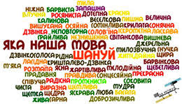

Мова наша солов’їна



Коли Валентин сидів у в'язниці і чекав на виконання вироку, він нібито закохався у сліпу дочку тюремника Юлію і зцілив її. Перед стратою він залишив їй прощальне послання і підписався як «Твій Валентин». Саме з цим моментом пов'язують і появу Дня всіх закоханих, і звичай дарувати валентинки.

За непокору правителю священику відрубали голову, а пізніше Валентин був канонізований католицькою церквою. Через дві сотні років, у 496 році папа римський Геласій I оголосив 14 лютого Днем святого Валентина.

# Історія походження Дня Святого Валентина пов'язана з кількома легендами.

Відповідно до однієї з них, у 269 році римський імператор Клавдій II прагнув завоювати світ, але для здійснення цього задуму армії не вистачало воїнів. Правитель був упевнений в тому, що всьому виною сімейне життя, на яке солдати витрачають багато часу. Клавдій ІІ видав указ про заборону одруження під час військової служби. Всупереч указу молодий священик Валентин нібито таємно вінчав закоханих. Коли імператор дізнався про це, то засудив Валентина до смертної кари.

День Святого Валентина в нашій школі:

# **День Святого Валентина: легенди**



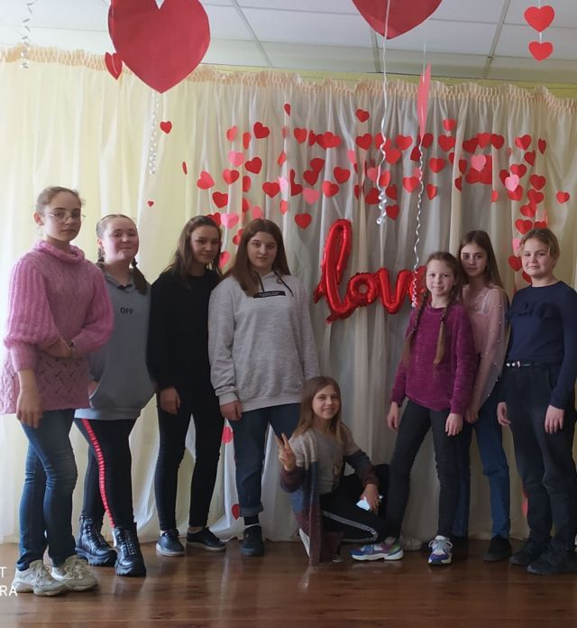

**День Святого Валентина: традиції різних країн світу**

Що стосується традицій святкування Дня Святого Валентина в різних країнах, то в США на день закоханих об'єкту симпатії обов'язково потрібно піднести коробочку у формі серця, наповнену солодощами. Важливо, щоб у коробці були червоно-білі карамельні цукерки: червоний колір означає пристрасть, а білий символізує чистоту любові.

В Україні 14 лютого як День всіх закоханих – свято відносно нове, але досить популярне і масове.

Як і на будь-яке інше свято, на День Святого Валентина прийнято дарувати подарунки, сувеніри і валентинки. Валентинки можуть бути як підписаними, так і анонімними.

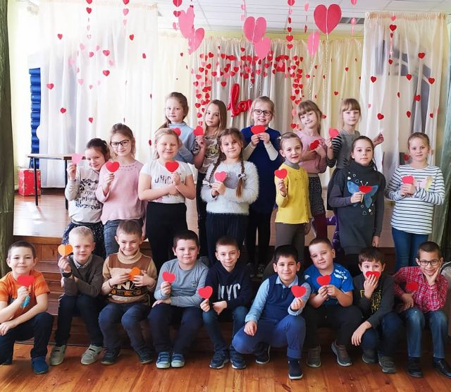

Невід'ємний атрибут свята – «валентинка» – невелика листівка із зізнанням у коханні. Валентинки, як правило, роблять у формі серця і прикрашають трояндочками, ангелами, голубками або кошенятами.

14 лютого світ відзначає День Святого Валентина, або День всіх закоханих. Але не всім відомо, як з'явилось свято та як його проводять у різних країнах світу.

День всіх закоханих – це свято романтики, кохання та ніжності. У цей день прийнято дарувати коханим і дорогим людям квіти, цукерки, повітряні кульки та інші приємні подарунки.

# Від легенд до фактів. Історія та традиції святкування Дня Святого Валентина

Лютий, 2020 р.

* День Святого Валентина: легенди та традиції різних країн світу
* Наша країна – Україна!
* «Веселковий тиждень»
* Масляна: наші традиції
* Цікаві факти з психології людини

Шкільна газета Харківської

спеціалізованої

школи І-ІІІ ступенів № 134

СУЗІР’Я

**У номері:**